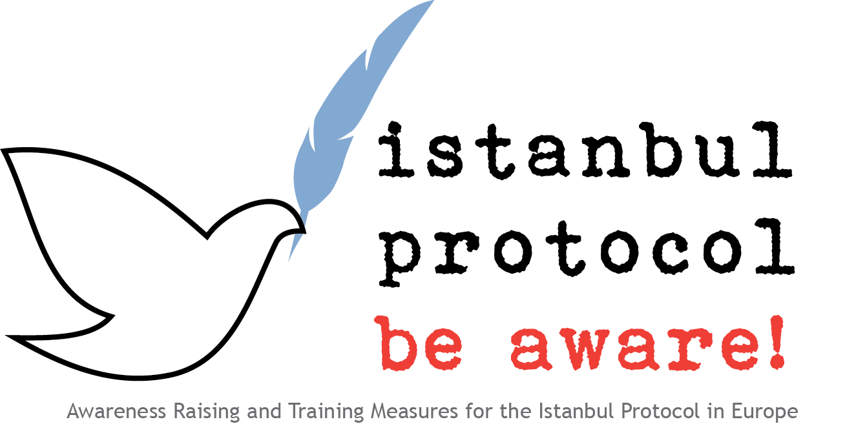

Übungen: Diagnostik von posttraumatischem Stress mittels Fragebogen

Bei Übungen zum Istanbul Protokoll bei Übungen zum Istanbul Protokoll Schwerpunkt zu posttraumatischem Stress sollten einige wesentliche Punkte Berücksichtigung finden:

Erstens: die posttraumatische Belastungsstörung (PTBS) ist eine sehr häufige, spezifische und wesentliche psychische Erkrankung nach Folter - allerdings keineswegs die einzige mögliche Folge. Es sollte immer klar sein, dass die Begutachtung psychologischer Folgen von Folter einem integrativen Ansatz folgen sollte und nicht auf das Vorliegen einer PTBS beschränkt ist.
Zweitens: kulturelle Faktoren müssen berücksichtigt werden. Symptome von posttraumatischem Stress können vor dem Hintergrund der jeweiligen Kultur unterschiedliche Formen annehmen, und können innerhalb einer Kultur unterschiedlich wahrgenommen werden. Diese Fragestellung wird von Standardfragebogen zur Diagnostik der posttraumatischen Belastungsstörung meist unzureichend berücksichtigt.
Drittens: Fragebogen können kein sorgfältig durchgeführtes klinisch diagnostisches Interview ersetzen. Sie können bei der ersten Einschätzung helfen, dabei ist aber zu berücksichtigen dass die Angst vor einer Stigmatisierung durch psychiatrische Diagnosen zu falsch negativen Ergebnissen führen kann. Ein strukturiertes klinisches Standard - Interview, insbesonders der sehr genaue CAPS (der zwar auf die posttraumatische Belastungsstörung beschränkt ist, dafür aber auch multiple Ereignisse und die komplexen Symptome der PTBS abdeckt) und der SCID der auch andere psychiatrische Erkrankungen neben der postdramatischen Belastungsstörung abdeckt, können substantielle Informationen in einer strukturierten Weise erheben. Strukturierte klinische Interviews sollte nur durch erfahrene Ärzte und Psychologen nach einem sorgfältigen vorbereitenden Training durchgeführt werden und werden in der Forschung oft als „Goldstandard“ gesehen.
Viertens: komplexe, sozialpsychologische Symptome wie Scham und Schuldgefühle bei Opfern spielen wahrscheinlich eine wesentliche Rolle für Leiden und Chronifizierung. Sie werden nur durch wenige der Standardinstrumente abgedeckt, beispielsweise durch den Harvard Trauma Questionnaire, und den CAPS.
Als Teil von Trainingsmaßnahmen und Workshops, beispielsweise bei simulierten Fallübungen, können solche Fragebogen oder strukturierte Interviews ein hilfreicher Teil der Übung sein, solange man die oben angeführten Voraussetzungen im Auge behält. Es ist auch zu berücksichtigen, dass einige der Teilnehmer in einer Gruppe selbst belastenden Lebenserfahrungen ausgesetzt worden sein könnten, und eine Übung zu einer erheblichen Belastung durch die Aktivierung von Erinnerungen führen kann; es ist die Aufgabe des Trainers diese Punkte vor einer Übung zu erklären und entsprechende Unterstützung anzubieten.
Wir haben einige übliche und frei verfügbare Standard - Fragebogen in der Werkzeugkiste für Trainer zur Verfügung gestellt, empfehlen aber den, beispielsweise über das IRCT (www.irct.org) erhältlichen, Harvard Trauma Questionnaire.

http://www.clintools.com/victims/resources/assessment/ptsd/protected/CAPSIV.pdf
First, Michael B., Spitzer, Robert L, Gibbon Miriam, and Williams, Janet B.W.: Structured Clinical Interview for DSM-IV-TR Axis I Disorders, Research Version, Patient Edition. (SCID-I/P) New York: Biometrics Research, New York State Psychiatric Institute, November 2002.
Mollica, R F, Y Caspi-Yavin, P Bollini, T Truong, S Tor, und J Lavelle. „The Harvard Trauma Questionnaire. Validating a cross-cultural instrument for measuring torture, trauma, and posttraumatic stress disorder in Indochinese refugees“. The Journal of nervous and mental disease 180, Nr. 2 (Februar 1992): 111–116.

